Kérjük a tisztelt tanár kollégákat, hogy a dolgozatokat az egységes értékelés érdekében szigorúan az alábbi útmutató szerint pontozzák, a megadott részpontszámokat ne bontsák tovább! Vagyis ha egy részmegoldásra pl. 3 pontot javasolunk, akkor arra vagy 0, vagy 3 pont adható. (Az útmutatótól eltérő megoldások is lehetnek jók.) Az értékelési szempontokban a bontott pontszámoknál a szöveges részben pontosvesszővel választottuk el a külön értékelendő részeket.
Alapbeállítások: ahol a feladat szövege nem mond mást, ott a lapméret A4, a margók egységesen 2,5 cm-esek, a betűméret 12 pontos, a betűtípus Times New Roman. A szövegszerkesztési feladatokban a betűméreteket, térközöket, … nem kell pontosan lemérni, de arányaiban a mintának megfelelők legyenek, például ha a mintában nagyobb térköz látszik egy bekezdés előtt, mint mögött, akkor annak a megoldásban is nagyobbnak kell lenni!
1. feladat: Logó készítése (30 pont)
A magyaros halászleveknek több fajtája van, az egyik a tiszai halászlé. Feladatod a tiszai halászlevet népszerűsítő fesztivál logójának elkészítése (logo.png). A bogrács fogantyújának illeszkedését nagyítva külön kiemeltük.
A kép mérete 800x800-as. A Tiszai szó kék, a halászléfesztivál szöveg piros. A lángnyelvek közül a középső piros, a két szélső narancssárga, a fahasábok sötétbarnák. A bogrács pereme szürke, a benne lévő halászlevet pedig piros színnel kell jelölni! A bogrács és a lábak színe fekete.
A tűzet és a fahasábokat nem kell megrajzolnod, azt megtalálod a tabortuz.jpg állományban.

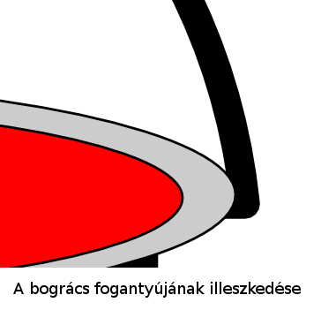
Értékelés:
- A kép mérete 800x800-as 1 pont
- A bográcstartó állvány mindkét lábát megrajzolta (egyenes vonallal) 1 pont
- A lábak szimmetrikusak a függőleges tengelyre 2 pont
- Mindkét láb alja fekete ellipszisben folytatódik 1 pont
- Megrajzolta a bográcsot (akár szabadkézi rajzeszközzel), a bográcsnak
van teste, fogantyúja, szürke pereme, a halászlé piros) 5 pont
- A bogrács teste lekerekített sarkú téglalap 2 pont
- A szürke kitöltésű peremet ellipszissel rajzolta meg 2 pont
- A peremen belül elhelyezkedő, halászlevet szimbolizáló piros
ellipszist megrajzolta 2 pont
- A fogantyút egy körívvel rajzolta meg 2 pont
- A fogantyú illeszkedése a nagyított ábrának megfelelő 1 pont
- A bogrács fogantyúja függőleges vonallal össze van kötve az állvány tetejével 1 pont
- A bogrács testén megrajzolta a fehér körvonalú halat, van feje, farka, szeme 3 pont
- A Tiszai szöveg kék, a halászléfesztivál szöveg piros 2 pont
- Mindkét szöveg középre van igazítva 2 pont
- Elhelyezte a bogrács alatt a fahasábokat és tüzet ábrázoló képet 1 pont
- A farönkök barnák, a középső lángnyelv piros, a szélsők narancssárgák 2 pont
2. feladat: Tisza-tó (53 pont)
Készítsd el a Tisza-tóról szóló, képgyűjteménnyel kiegészített hatoldalas ismertetőt (Tisza-tó.doc) a http://www.kotikovizig.hu honlapról származó állományok alapján!
Értékelés:
A. Főcím jó: legnagyobb betűméret; középen; térközzel; alatta a kiadás adatai jók: középen; dőlten; térközzel 1+1+1+1+1+1 pont
B. Címsorok jók: vastag; második legnagyobb betűméret; előtte nagyobb térköz, mint mögötte
1+1+1 pont
C. Alcímsorok jók: harmadik betűméret; előtte nagyobb térköz, mint mögötte 1+1 pont
D. Normál szöveg sorkizárt; negyedik betűméret; térköz jó; van elválasztás 1+1+1+1 pont
E. Az ábra hivatkozások (5 helyen) dőltek; az ábra aláírások vastagon szedettek; az aláírások középre igazítottak 1+1+1 pont
F. A mértékegység kitevők (pl. km²,m³) az első-második oldalon mind jók (10 hely) 4 pont
Részpontszám:jók száma DIV 3.
G. Jó a kép az 1. oldalon; a 2. oldalon; a 3. oldalon; mindkettő az 5. oldalon (jó méretben, képaláírással, az aláírás és a kép között térközzel) 1+1+1+1 pont
H. A 2. és 5. ábra szegélyezése jó 1 pont
I. Jó a képek szöveghez illesztése, képenként 1-1 pont 5 pont
J. Jó a felsorolások stílusa: behúzás; térköz; legkisebb betűméret; felsorolás jel 1+1+1+1 pont
K. Jó az 5. részben a vastagon kiemelés 1 pont
L. A 6. oldalon van 6 panorámakép; a mintának megfelelő elrendezésben; a sorok szélessége egyforma; a sorok magassága egyforma; van képszegély; sötétkék színű; lekerekített
1+1+1+1+1+1+1 pont
M. Az élőlábban van oldalszámozás; van elválasztó vonal; jó stílusú 1+1+1 pont
N. Mind a 6 oldal megfelel a mintának – oldalanként 1-1 pont, összesen: 6 pont
3. feladat: Vízminőség (32 pont)
Készítsd el a Tisza-tó vízminőségéről szóló ismertetőt a http://www.kotikovizig.hu honlapról származó állományok alapján (Víminőség.doc)!
A mintán nem egyértelműen látható követelmények: A dokumentum B5-ös, fekvő tájolású. A táblázatok háttere kétféle halvány kék árnyalatú, a fejsoroké kicsit sötétebb. (Ennyire világos árnyalat a szokásos színpalettán nincs, csak pl. RGB-kódokkal adható meg.)
Értékelés:
A. B5-ös; fekvő 1+1 pont
B. Jó a két oldal címsora: méret; igazítás 1+1 pont
C. A címsor alatt van a 2 kép; középre igazítva; térközzel 1+1+1 pont
D. Jó tagolású az első oldali táblázat (mező összevonás-szétbontás); jó szegélyezésű; jó tartalmú 3+1+2 pont
E. Jó a táblafej vastagon szedése; kék betűszínnel; a tartalom a mintának megfelelően törik sorokra; minden középre igazított 1+1+1+1 pont
F. Az adatsor nagyon világos kék; a fejsor kicsit sötétebb. 1+1 pont
G. A második oldali táblázat tartalma jó; a cellák tartalma sehol nem törik két sorra; a cellák igazítása jó (3 oszlop középre, 3 balra); az első oszlop vastagon szedett 2+1+1+1 pont
H. A fejsor háttere halványkék; a kiváló szó háttere sötétkék; fehér betűkkel 1+1+1 pont
I. A lap alján dőlten szerepel a honlapra hivatkozás 1 pont
J. Az első oldal a mintának megfelelő; a második oldal a mintának megfelelő 2+2 pont
4. feladat: Vers (25 pont)
Készítsd el a 4, Tiszáról szóló verset tartalmazó dokumentumot (Vers.doc) a mellékelt állományok alapján!
A mintán nem egyértelműen látható követelmények: Az összes szöveg Garamond betűtípusú. Az alsó és a felső margó 2 cm-es. A képek magassága 7 cm-es.
Értékelés:
A. Szerepel a 4 vers 1+1+1+1 pont
B. A címek jók: nagyobb betűméret; dőlt; térköz 1+1+1 pont
C. Az alcímek jók a 4. versben: betűméret; vastag; dőlt; térköz 1+1+1+1 pont
D. Minden szöveg Garamond típusú; jó az alsó és felső margó 1+1 pont
E. A versszakok között van térköz 1 pont
F. A versek háttere halványkék; az egyes oszlopok között keskeny fehér térköz van 1+1 pont
G. Van 3 kép; mindegyik 7 cm magasságú; a mintának megfelelően igazított 1+1+1 pont
H. Jó oldalszegély; Petőfi Sándor verse alatt van jó elválasztó minta 1+1 pont
I. Az első oldal a mintának megfelelő; a második oldal a mintának megfelelő 2+2 pont
5. feladat: A Tisza-tó települései (60 pont)
A Tisza-tó környéki települések listáját a mellékelt telepulesek.htm fájlban találod. Amennyiben a feladat valamely részét részben vagy egyáltalán nem sikerült megoldanod, töltsd ki az eredményeket tartalmazó cellákat fiktív értékekkel, és ezekkel folytasd a megoldást!
A. Hozd létre a Tisza nevű munkafüzetet, és ebben a települések munkalapot, ennek A oszlopát töltsd ki a telepulesek.htm-ben található adatokkal! Sajnos, a weblapon Berekfürdő és Tomajmonostora nevét hibásan írták, ezeket javítsd ki!
B. Magyarország földrajzi tájegységeinek beosztása szerint a Tisza-tó a Közép-Tisza-vidék nevű középtájhoz tartozik. A középtáj helységeinek listáját a kozeptaj.doc fájlban találod. Hozd létre ennek alapján, az alábbi mintának megfelelően a Tisza nevű munkafüzetben a Közép-Tisza-vidék munkalapot! Más forrásból sikerült megtudnunk Tiszaszőlősnek az eredeti lapon nem szereplő adatait is: 4779 hektár terület, 1946 lakos, 814 lakás. Pótold ezeket!
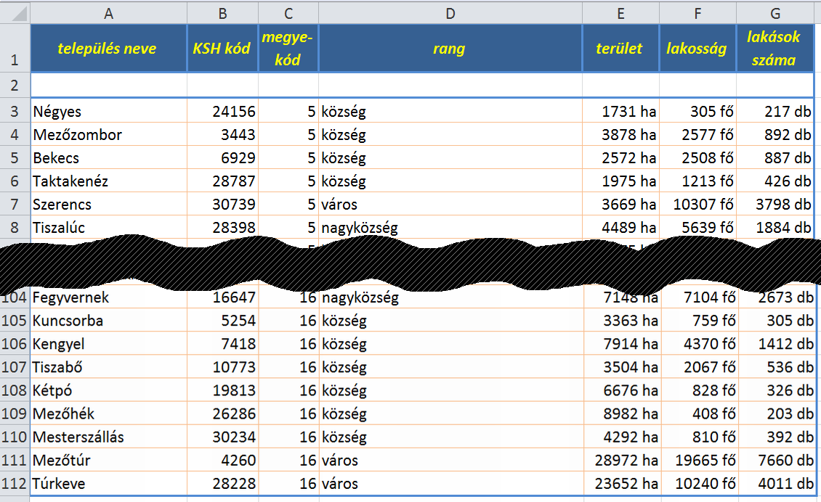
C. Hozd létre az alábbi mintának megfelelően (a kozeptaj.doc fájl végén található megyesorrend szerint) a Tisza nevű munkafüzetben a Megyekódok munkalapot!
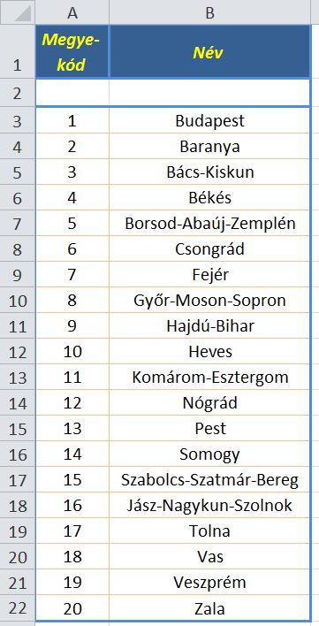
D. Egészítsd ki a minta szerint a települések munkalapot, oly módon, hogy a kitöltött cellák akkor is automatikusan a helyes értékeket mutassák, ha a kiindulási adatok bármelyike megváltozna! Oszloponként egy-egy cellában add meg a megfelelő függvényt, és az adott oszlop összes cellája ennek a függvénynek a másolásával adja meg a helyes eredményeket! A megoldásodra több pont jár, ha nem használsz fel újabb cellákat!
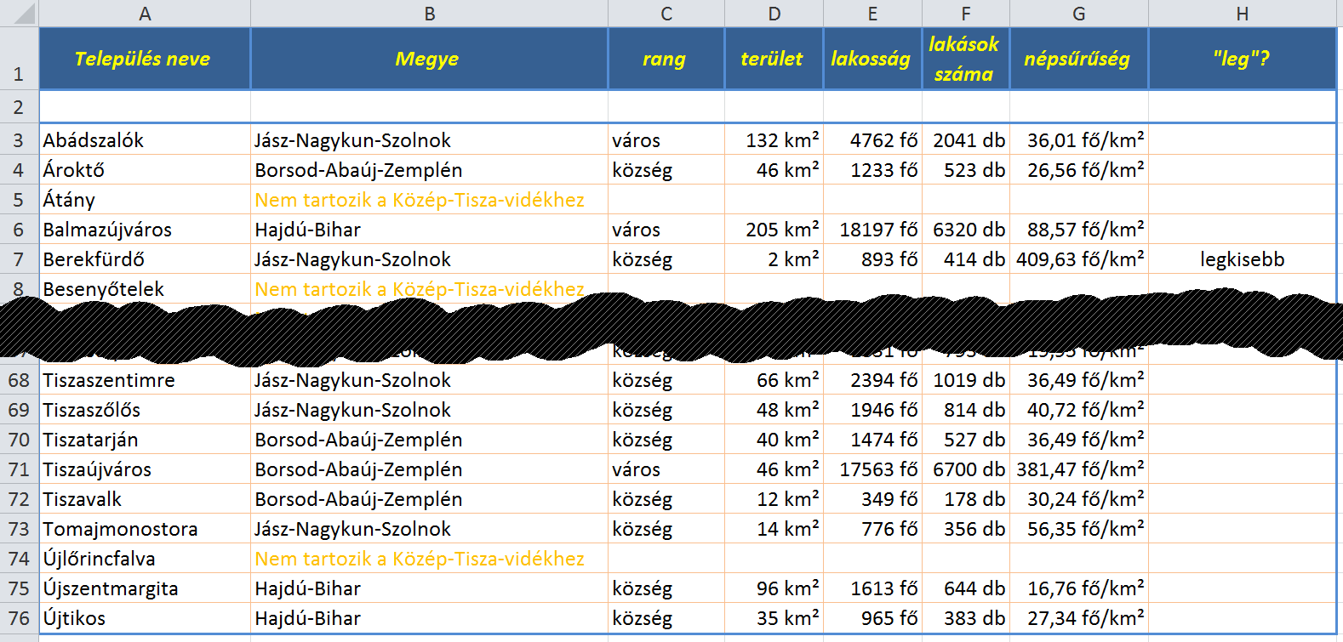
Ügyelj a következőkre:
- a B oszlopban ne a megye kódja, hanem a neve jelenjen meg,
- ha az adott település nem tartozik a Közép-Tisza-vidékhez, akkor a B oszlopban narancssárga színnel jelenjen meg a „Nem tartozik a Közép-Tisza-vidékhez” szöveg, és a további oszlopokban szereplő függvények hagyják üresen az ehhez a sorhoz tartozó cellákat,
- a számított cellákban mindenütt a minta szerinti formátumban és mértékegységben kifejezve kapjuk az értékeket,
- a H oszlopban a „legkisebb”, a „legnépesebb” és a „legritkábban lakott” szöveg kerüljön a megfelelő cellákba, a függvény a többi cellát hagyja üresen!
E. Oldd meg, hogy a településneveket tartalmazó cellák automatikusan a következő formában jelenjenek meg:
- ha egy település nagyobb az átlagosnál, akkor a neve piros, ha kisebb, akkor zöld színnel jelenjen meg,
- ha egy település népesebb az átlagosnál, akkor a cella halványabb piros, ha az átlagosnál kevésbé népes, akkor a cella halványabb zöld háttérrel jelenjen meg,
- ha pedig a település nem tartozik a Közép-Tisza-vidékhez, akkor a neve színe ne változzék, de a cellája kapjon az ábra szerinti „pöttyözött” hátteret!
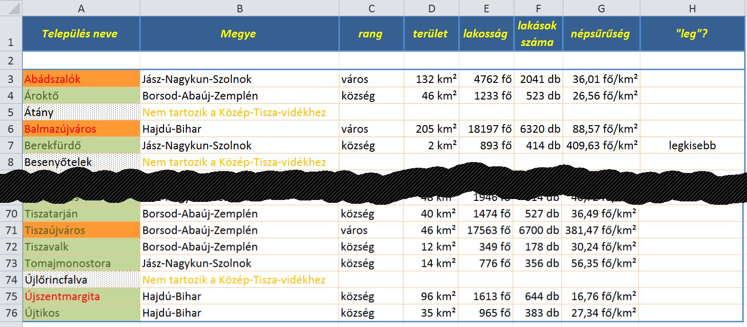
F. A Megyekódok munkalap alább látható részén válaszolj megyénként az alábbi kérdésekre:
- Mennyi a Közép-Tisza-vidékhez tartozó települések területe összesen?
- Mennyi ugyanezen települések lakossága összesen?
- Hányan laknak közülük községben?
- Hány lakás van az 50 és 100 km² közötti településeken?
Hogy a viszonylag kevés érdemi adat jobban látszódjék, oldd meg, hogy ezen a munkalapon a 0-t tartalmazó cellák üresnek tűnjenek!
G. Készítsd el a megfelelő helyen, a mintához leginkább hasonló formában az érintett megyék településeinek összterületét és összlakosságát ábrázoló diagramot!
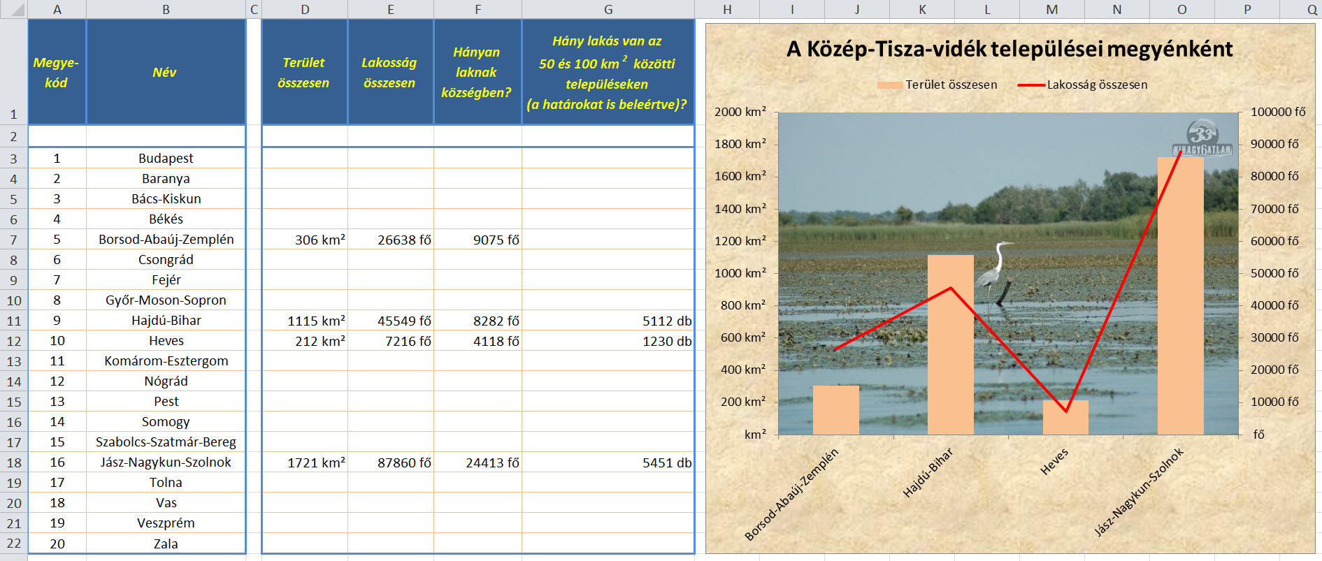
Értékelés
A. Van Tisza munkafüzet, benne a települések munkalap;
az A oszlop adatai rendben;
Berekfürdő és Tomajmonostora javítva 1+1+1 pont
B. A Közép-Tisza-vidék munkalap megvan;
minden adat szerepel, mind jó helyen;
E, F, G oszlop mértékegységei közül bármely formátuma helyes;
E, F, G oszlopban minden formátum helyes;
szegélyezés mindenütt jó;
fejlécsorban cellaformátum (karakter, mintázat, sortörés) mindenütt jó;
Tiszaszőlős adatai rendben 1+1+1+1+1+1+1 pont
C. Van Megyekódok munkalap, adatok jók;
fejlécsor+szegély formátuma, igazítás mindenütt jó 1+1 pont
D1. A B oszlop képlete helyes feltétellel vizsgálja
a „rossz” ill. „jó” cellát;
a B oszlop képlete minden „jó” cellában jó megyenevet azonosít;
a B oszlop képlete minden „rossz” cellában helyes eredményt ad;
a feltételes formázás egy cellára rendben;
a feltételes formázás a teljes oszlopra rendben;
nem használt segédcellát 1+2+1+1+1+1 pont
D2. A C:G oszlop minden képlete üresen hagy minden „rossz” cellát;
a D oszlop mértékegység-váltása rendben;
a C:G oszlop képletei közül az egyik minden „jó” cellában rendben;
a C:G oszlop mindegyik képlete minden „jó” cellában rendben;
a D:G oszlop értékei mind numerikus cellák;
a D:G oszlop közül háromnak a formátuma rendben;
a D:G oszlop formátuma mindenütt rendben;
nem használt segédcellát 1+1+1+1+1+1+1+1 pont
D3. A H oszlop képlete egy feltételre helyesen figyel;
a H oszlop képlete minden feltételre helyesen figyel;
a H oszlop képlete egy cellában helyes eredményt ad;
a H oszlop képlete minden cellában helyes eredményt ad;
nem használt segédcellát 1+1+1+1+1 pont
E. Feltételes formázás egy cellára nagyobb településre jó;
feltételes formázás egy cellára kisebb településre jó;
feltételes formázás egy cellára népesebb településre jó;
feltételes formázás egy cellára kevésbé népes településre jó;
feltételes formázás egy cellára nem idevaló településre jó;
feltételes formázás az egész oszlopra minden településre jó 1+1+1+1+1+1 pont
F1. A D és E oszlop képlete közül az egyik egy cellára jó;
a D és E oszlop képlete közül az egyik minden cellára jó;
a D és E oszlop minden képlete minden cellára jó;
nem használt segédcellát 1+1+1+1 pont
F2. Az F oszlop képlete egy cellára jó;
az F oszlop képlete minden cellára jó;
nem használt segédcellát 2+1+1 pont
F3. A G oszlop képlete egy cellára jó;
a G oszlop képlete minden cellára jó;
nem használt segédcellát 2+1+1 pont
F4. A teljes D3:G22-ben csak a nem 0 értékek látszanak 2 pont
G. A diagramban csak a megfelelő megyék szerepelnek, adatsorok jók;
oszlop- és vonaldiagram van;
színek rendben;
másodlagos tengely rendben;
felirat, jelmagyarázat rendben;
mintázat és kép jó;
méret és pozíció jó 1+2+1+1+1+1+1 pont
Összpontszám: 200 pont, Beküldési határ: 80 pont

forrás: http://www.tiszato.hu
forrás: http://www.turabazis.hu/

